**STUDY PACK SPAIN – BAND – LA GIRALDA**

**LESSON 1**

Esta pieza pertenece al género del pasodoble, original de España. Se desarrolló en el siglo XIX como una forma de música militar, y se caracteriza por un marcado ritmo y melodía.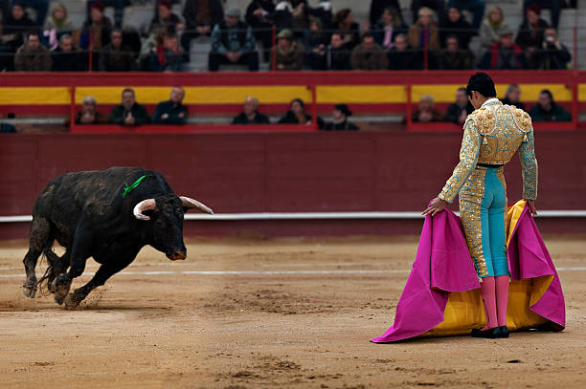

Su velocidad permite a las tropas marchar a 120 pasos por minuto (el doble de la velocidad del paso normal, de ahí su nombre). Esta marcha militar produjo el apogeo de una danza española moderna del mismo nombre, género que incluye voz e instrumentos, y también de un tipo de composición tocada en las corridas de toros. Todas estas piezas son llamadass pasodobles.

La música que vamos a interpretar debe su nombre a la torre-campanario de la Catedral de Sevilla, capital de Andalucía. La parte baja de la torre se corresponde con el minarete de la antigua mezquita de la ciudad, construida a finales del siglo XII, durante el período Almohade, mientras que la parte superior se superpuso en el siglo XVI, ya en época cristiana, para albergar las campanas. Mide 94,69 metros de altura y su silueta sobresale por encima de la ciudad desde el siglo XVI, cuando la ciudad era una de las más prósperas de Europa y el principal enlace con América.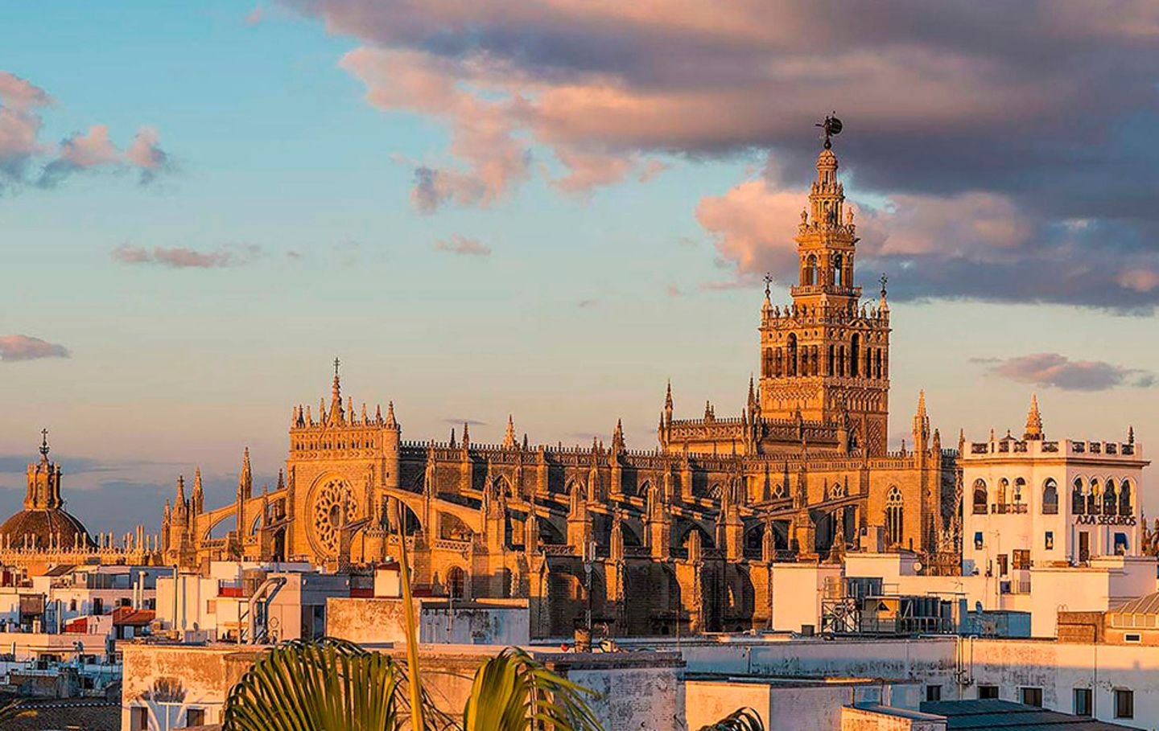

El compositor de esta pieza es Eduardo López Juarranz (Madrid, 13 de octubre de 1844 - Madrid, 16 de enero de 1897). De 1876 a 1894 fue el director de la banda del Tercer Regimiento de Infantería de Sevilla. Compuso varias piezas para esta formación, entre las cuales hay marchas y pasodobles, de los cuales fue un gran admirador. Entre sus piezas, la más popular es “La Giralda”. La definió como una “marcha andaluza”. Se estrenó en 1889 en la Exposición Universal de París (para la cual se construyó la Torre Eiffel) por la banda del Regimiento de Infantería de Sevilla. La pieza fue considerada el himno no oficial de Andalucía hasta el estreno del actual en 1936.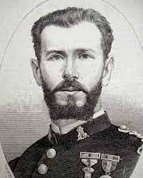

**Actividades para esta Lección**

1. **Aquí hay varias versiones de la misma pieza, escúchalas y anota las diferencias entre ellas.**LINK 1 →<https://www.youtube.com/watch?v=dGcv2l4t_KA> (Banda Profesional de Música)  
   LINK 2 → <https://www.youtube.com/watch?v=hcy996KgqEI> (Banda no profesional de Música)

**2. En este enlace puedes ver la Giralda de Sevilla, pero esta no es la única en el mundo. Su belleza ha servido como modelo para otras torres y campanarios. ¿Podrías encontrar en Google Earth la réplica que hay en Kansas City (Missouri) y la que hay en Nueva York?**<https://earth.google.com/web/@37.3861784,-5.9926137,44.56881334a,818.81197445d,35y,0h,45t,0r/data=ChEaDwoJL20vMDg3ZHR6GAIgASgC>

**LESSON 2**

### **RITMO**

**Actividades para esta Lección**

1. Escucha la pieza interpretada por una banda.

[La Giralda - Eduardo López Juarranz [Pasodoble] - YouTube](https://www.youtube.com/watch?v=xLaJUjJWL5A)

1. Aprende el solfeo de estos tres patrones rítmicos inspirados por varios temas de la pieza.

**Patrón rítmico nº1 (Pasodoble)**



**Patrón rítmico nº2**



**PAtrón rítmico nº3**



1. Aprende a tocar en tu instrumento los ritmos de la pieza. Puedes tocar siempre la misma nota o dos diferentes (una para cada compás)

1. Ahora, junto a tu profesor u otro compañero, podéis tocar el patrón 2 con un ostinato basado en el patrón 1.

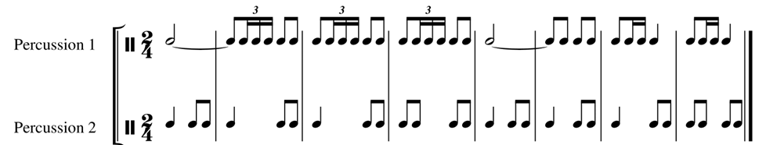

1. Toca el patrón 2 al mismo tiempo que el 3.

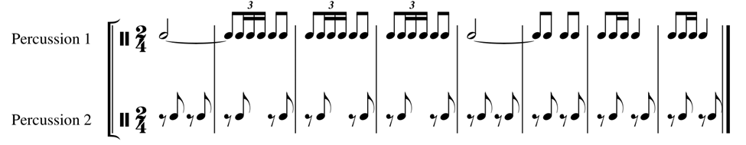

1. Repite el proceso, pero ahora con todos los patrones juntos.

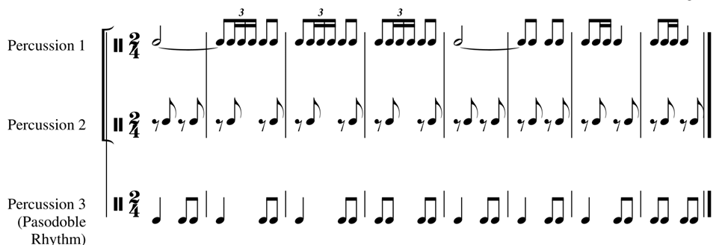

**MELODÍA**

La pieza está en Mi bemol Mayor, pero la melodía (en la introducción) es modal, basado en la Escala de Sol en modo Frigio (el más característico de Andalucía)

**Actividades para esta Lección**

1. Canta las melodías en La menor y Do Mayorr:





1. Ahora intenta cantar las melodías pero en la tonalidad original:

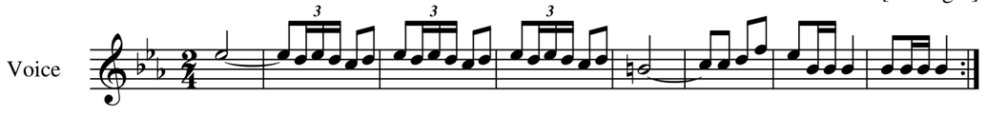

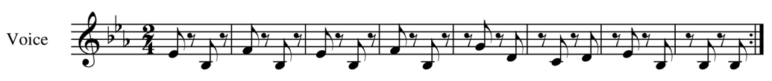

1. Ahora, las dos melodías juntas:

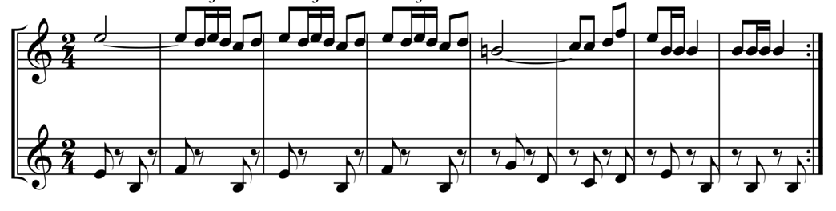

**LECCIÓN 3**

**IDEAS PRINCIPALES PARA LA INTERPRETACIÓN**

* TEMPO: todos losl pasodobles tienen **ritmo binario,** in 2/4, el tempo para practicar debería ser el mismo que en las grabaciones escuchadas.
* INSTRUMENTACIÓN: las melodías principales son tocadas por clarinetes, flautas y saxofones. La sección de metal toca normalmente el bajo y el contratiempo.
* MUSICAL VALUES: los tresillos y dobles tresillos son especialmente importantes en esta música. Trabaja con metrónomo para tocar rápido.
* DINÁMICAS: se realiza un gran contraste entre Forte y piano, siendo este último difícil de conseguir al tocar en una banda.